ounasrastit
järjestelyohjeet 2023

SISÄLLYS
1 yhteystiedot 1
2 tehtävät ennen tapahtumaa 2
2.1 Kilpailukeskuksen sijainnin valinta 2
2.2 Talkoolaisten hankkiminen 2
2.3 Ratojen suunnittelu 3
2.4 Karttojen tulostus 3
2.4.1 Karttojen määrä 3
2.4.2 Kartassa näkyvät tiedot 3
2.5 Muun materiaalin tarkistus 4
2.6 Rastien vieminen 4
3 tehtävät tapahtumapäivänä 5
3.1 Kilpailukeskuksen pystytys 5
3.2 Tehtävien jakaminen 5
3.3 Tulospalvelulaitteiston pystyttäminen 6
3.3.1 Tietokoneiden käynnistys ensimmäisen kerran ja ratojen syöttäminen 6
3.4 Lähtijöiden kirjaaminen ja kartan myynti 11
3.4.1 Pikakaista 12
3.4.2 Normaalikaista 14
3.5 Maaliintulo 15
3.5.1 Emitin kanssa suunnistavat 15
3.5.2 Ilman emittiä suunnistavat 15
3.5.3 Vuokra-emittien keräys 15
3.5.4 PIKAKAISTA/MAALI, MAHDOLLISET POIKKEAVAT TILANTEET 16
3.6 Kello 20.00 jälkeen 17
4 tehtävät tapahtuman jälkeen 18
4.1 Kassa 18
4.2 Emit-kortit 18
4.3 Tulokset 18
4.3.1 Lehdistötulosten muodostaminen 19
4.3.2 Lopputulosten ja väliaikojen muodostaminen 19
4.4 Varusteiden vaihto 19
LIITTEET

yhteystiedot
Tämä ohje on tehty Ounasrastien järjestäjiä varten. Ohjeen tarkoitus on mahdollistaa laadukkaat ja yhtenäiset tapahtumat koko kesän läpi.
Lue nämä ohjeet huolellisesti läpi ennen järjestelyvuoroasi. Seuraamalla ohjeita varmistat, että kaikki asiat tulevat huomioitua.
Kiitos kun olet mukana mahdollistamassa Ounasrastien onnistumisen!
Yhteystiedot:
Ounasrastivastaava | Marjo Mäkitalo | 040 5454553 | marjo.makitalo(at)gmail.com
Tiedotus ja muut juoksevat asiat | Tuuli Suutari | 045 140 0970 | ounasrastit(at)gmail.com.com
Rahastonhoitaja ja kausikorttien myynti | Sirpa Torvinen | 050 536 8979 | sirpa.torvinen(at)lapinamk.fi

tehtävät ennen tapahtumaa
Käy mahdollisuuksien mukaan tutustumassa kauden aikana aikaisemmilla Ounasrasteilla toimintaan ja tulospalvelun käyttöön.

Kilpailukeskuksen sijainnin valinta
Tutustu tapahtumapaikkaan ja suunnittele sijaintipaikat
- lähtö ja maali
- toimitsijavaunun sijainti
- pysäköinti (kysy tarvittaessa luvat)
- opasteiden paikat, oltava valmiina viimeistään klo 16.30
- huomioi Rastilippu.fi -sivulla oleva tapahtumapaikka ja opastuksen alkupiste
Jos tapahtuman tarkka sijainti muuttuu, niin ilmoita siitä hyvissä ajoin Tuulille tai Marjolle sähköpostitse karttalinkillä (vähintään viikkoa ennen tapahtumaa), niin hän päivittää tiedon Rastilippuun. Yhteystiedot löytyvät ensimmäiseltä sivulta.
Toimitsijavaunun sijainnissa tulee ottaa huomioon selkeä reitti maalista toimitsijavaunun takanurkalle maali-ilmoittautumiseen. Tällä varmistetaan se, että kaikki suunnistajat tulevat maaliin toimitsijavaunun kautta ja kirjatuksi koneelle eikä ketään tarvitse lähteä turhaan etsimään maastosta.

Talkoolaisten hankkiminen
Talkoovuorojen varaaminen tapahtuu Onedrive-tiedostossa, jossa jokainen voi valita oman roolinsa. Vastuuhenkilö vastaa talkoovuorojen täyttymisestä sekä talkoolaisten perehdytyksestä tehtäviinsä. Apua talkoolaisten hankintaan sekä muihin järjestelyihin voi kysyä Ounasrastivastaavalta (Marjo Mäkitalo).

Ratojen suunnittelu
Maalin sijainnin valinnassa tulee ottaa huomioon toimistovaunun sijainti. Maalista tulee olla selkeä kulkureitti toimistovaunun sivulle maali-ilmoittautumiseen. Maali-ilmoittautuminen sijaitsee samalla puolella toimistovaunua kuin pikakaista.
Tarkemmat ohjeet ratojen suunnitteluun löytyvät Ounasrastikansiosta sekä nettisivuilta.

Karttojen tulostus
Tarkista, että radalla käyttämäsi koodit löytyvät käytössäsi olevista emit-rastileimasimista. Käytössä olevat koodit löytyvät nettisivuilta sekä rastileimasinlaatikon kyljestä. Tuvan koneella tulostaessasi asetusten pitäisi olla valmiiksi kunnossa, kun käytät Condesia tulostukseen. Tarkemmat tulostusohjeet löydät nettisivuilta.
Viimeisimmät versiot käytössä olevista kartoista löytyvät tuvan koneelta. Tiedostot à Ounasrastit 2022 à Kartta-aineisto 2022.

Karttojen määrä
Tulosta karttoja riittävästi. 100 ylimääräistä karttaa maksaa vain 30 € eli kuuden osallistujan verran. Helpoissa maastoissa kaupungin läheisyydessä karttamenekki voi olla erityisen suurta. Tarkista aikaisempien vuosien karttamenekki ajankohta ja maasto huomioon ottaen. Edellisten vuosien Ounasrastitulokset löytyvät Rastilipusta. Ota huomioon, että tuloksissa ei välttämättä näy hylätyt sekä ilman aikaa suunnistaneet.

Kartassa näkyvät tiedot
Ennen lopullisten karttojen tulostusta tarkista kartoista seuraavat asiat:
- Radan nimi ja pituus näkyy selkeästi
- Mittakaava on oikea ja näkyvillä kullakin radalla
- Rastimääritteet löytyvät kartan reunalta ja pitävät paikkaansa
- Kartalta löytyy seuraavien Ounasrastien sijainnit
- Kartalta löytyy kyseisen Ounasrastikerran tukija logo
- Rastinumerot ovat rastiympyröiden lähettyvillä eivätkä peitä oleellisia kohteita alleen
- Rastiympyrä- ja rastiväliviivat voi tarvittaessa katkaista, jos ne peittävät oleellisia kohteita alleen
- Viimeiseltä rastilta ei ole merkittynä viitoitusta maaliin (jos sellaista ei maastossa ole) (saa muutettua tuplaklikkaamalla maaliympyrää ja valitsemalla ”ei viitoitusta”)

Muun materiaalin tarkistus
Lämpiminä päivinä on hyvä olla tarjolla vettä, kanisteri löytyy tuvalta tai toimistovaunusta. Mukeja löytyy Punaiselta tuvalta.

Rastien vieminen
Tapahtumavastaava varmistaa, että talkoolaisia on riittävästi ja on yhteydessä talkoolaisiin ennen tapahtumaa (esim. perustaa WhatsApp-ryhmän). Talkoolaisten tiedot löytyvät Talkoolistalta Onedrivesta. Rastiliput ja emit-leimasimet löytyvät Punaisen tuvan yläkerrasta. Jos sinulla ei ole tiedossa oven koodi, ole yhteydessä Tuuliin tai Marjoon. Rastit kannattaa viedä mahdollisimman myöhään, taajamassa olevissa tapahtumissa vasta tapahtumapäivänä. Kiinnitä rasti ryhdikkäästi. Sido leimasinlauta kiinni puuta vasten kiinnitysjohdolla. Puu voi olla elävä ja pystyssä tai maahan asetettuna. Tukeva kiinnitys mahdollistaa leimaamisen yhdellä kädellä. Seuraavan viikon rastiliput ja emit-leimasit ovat saatavilla tuvalta viimeistään perjantaina.

tehtävät tapahtumapäivänä
Tapahtumapaikalla on hyvä olla järjestelemässä jo viimeistää 16.00. Ensimmäiset suunnistajat saapuvat paikalle odottamaan metsään pääsyä jo viimeistään 16.30. Voit kuitenkin rauhassa laittaa kaiken valmiiksi. Metsään on luvattu päästää vasta 17.00.
Varmista ennen tapahtuman alkua, että toimitsijat tuntevat ohjeet. Ohjeet löytyvät toimistovaunusta kansiosta sekä tärkeimmät ohjeet toimistovaunun seiniltä.

Kilpailukeskuksen pystytys
Opastuksen tulee olla paikoillaan viimeistään 16.30.
Etsi toimistovaunulle sopiva paikka. Toimistovaunun tulee sijaita sopivalla paikalla niin, että siihen on helppo saapua maalista. Toimistovaunun molemmin puolin tulee olla tilaa pikakaistan ja normaalikaistan jonoille. Tarvittaessa pystytä selkeä opastus maalista toimistovaunulle maali-ilmoittautumiseen.
Aseta mallikartat, ohjeet ja pelastussuunnitelma esille A-ständiin.
Pystytä maalivaate maaliin ja vie sinne 1-2 pukissa olevaa 123-koodilla varustettua maalileimasinta (kiinni pukeissa). Vie lähtöön lähtövaate ja pukissa oleva 0-leimasin.

Tehtävien jakaminen
Kaikilla toimitsijoilla tulee olla päällä toimitsijaliivi. Tehtävänjako toimitsijoiden kesken löytyy Onedrive-tiedostosta sekä nettisivuilta.

Tulospalvelulaitteiston pystyttäminen
Seuraa tarkasti ohjeita laitteistoa pystyttäessäsi. Näin kaiken pitäisi toimia moitteettomasti ja kaikki tarvittavat vaiheet tulevat tehtyä.

Tietokoneiden käynnistys ensimmäisen kerran ja ratojen syöttäminen
- Laita sulaketaulusta virta päälle ja kytke wifi reititin sekä tietokoneet toimistovaunun pistokkeeseen. Ruuvaa reitittimeen antennit kiinni ja aseta se johonkin sopivaan paikkaan (pois tieltä).
- Käynnistä tietokone 1 (pikakaista + maalikone).

- Avaa EResults Lite (pikakuvake keskellä aloitusnäyttöä).

- Valitse alemmasta palkista à rastilippu à ”lataa tapahtumat”.
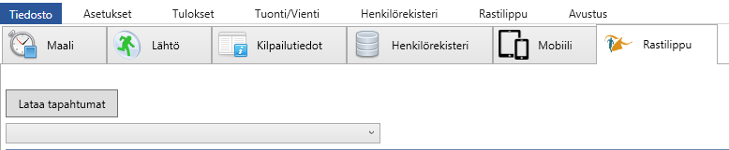

- Valitse palkista oikea tapahtumasarja ”Ounasrastit 2023”. Valitse valikosta oikea tapahtumatiedosto ja paina ”luo tapahtumalle EResults Lite -kilpailu” (valkoinen paperiarkki oikealla).
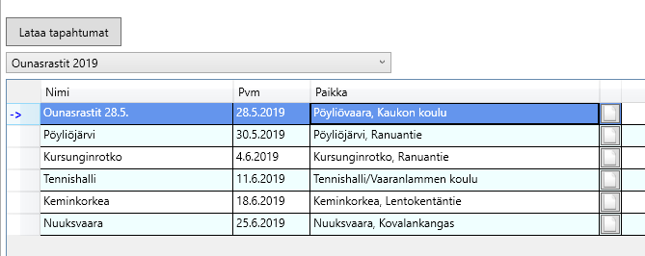

- Tallenna tapahtuma kansioon Tämä tietokone>Tiedostot>Ounasrastit>2023 tunnistettavalla nimellä. (vvvv_kk_pp Kisapaikka). Älä välitä emit-lukijan herjauksesta.
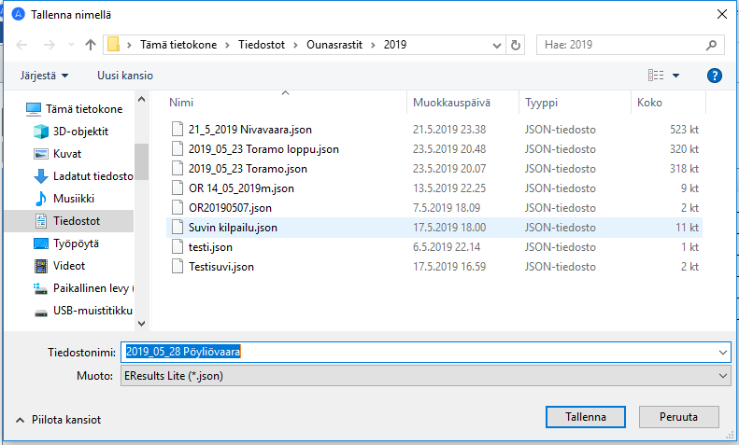

- Valitse alemmasta palkista àkilpailutiedot. Valitse ”lisää rata”.
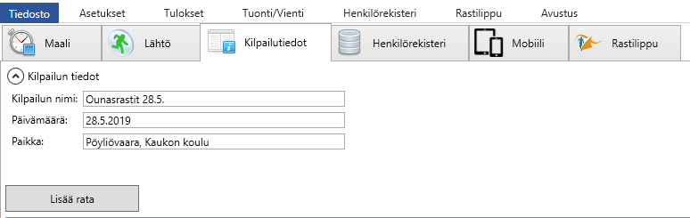

- Lisää kaikki tarvittavat radat miehet/naiset. Radan tietoja voi muokata tuplaklikkaamalla haluamaansa ruutua. Kirjoita rastien koodit pilkulla erotettuna ilman välilyöntejä. Muista maalileimasimen koodi (123)
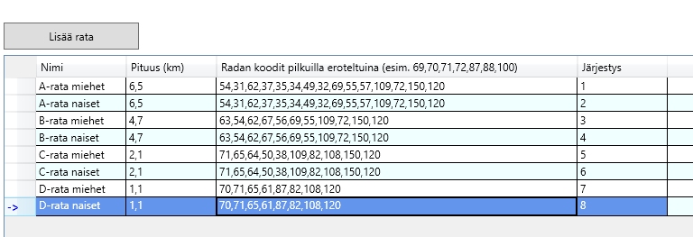

- Valitse alemmasta palkista ”mobiili” ja kirjaudu sisään. ”pasi.jurmu@saunalahti.fi”
  - salasana: ”Hiiht0Oun4s”
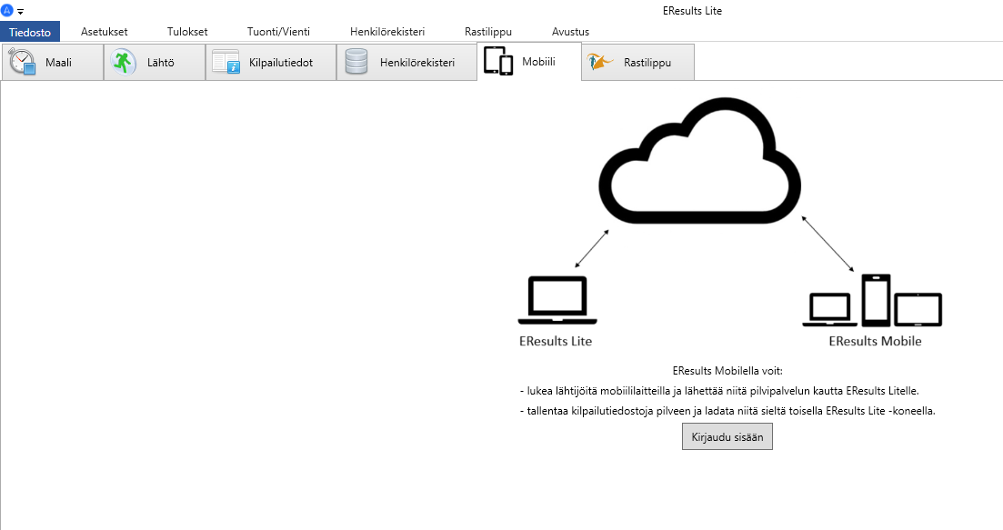

- Valitse mobiilivalikon ollessa avoinna ”lähetä nykyinen kilpailu”. Valikkoon ilmestyy tapahtumasi. Jos tapahtuma ei ilmesty ja oikeaan alanurkkaan ilmestyy virheviesti, poista vanhin tapahtuma valikosta ja yritä uudestaan. Lähetä henkilörekisteri uudestaan. Valitse ”Vastaanota lähtijöitä”.
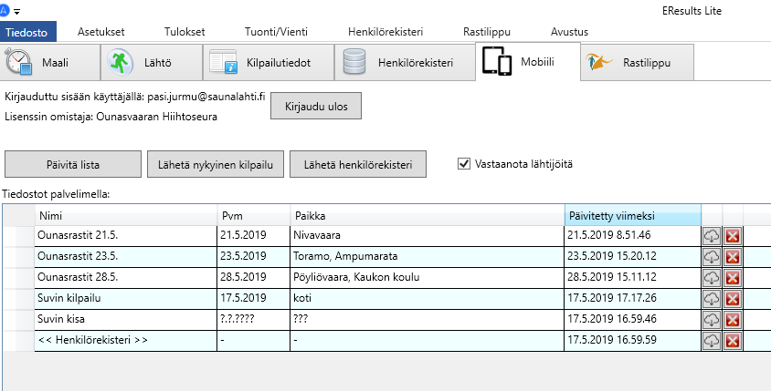

- Liitä kortinlukija tietokoneeseen. Avaa ”Asetukset” ja tarkista että valittuna on COM6 ja kortinlukija on liitettynä kyseiseen kohtaan (merkattu teipillä tietokoneeseen). Valitse ”resetoi lukija”. Valitse ”Vaihda välilehti automaattisesti.”
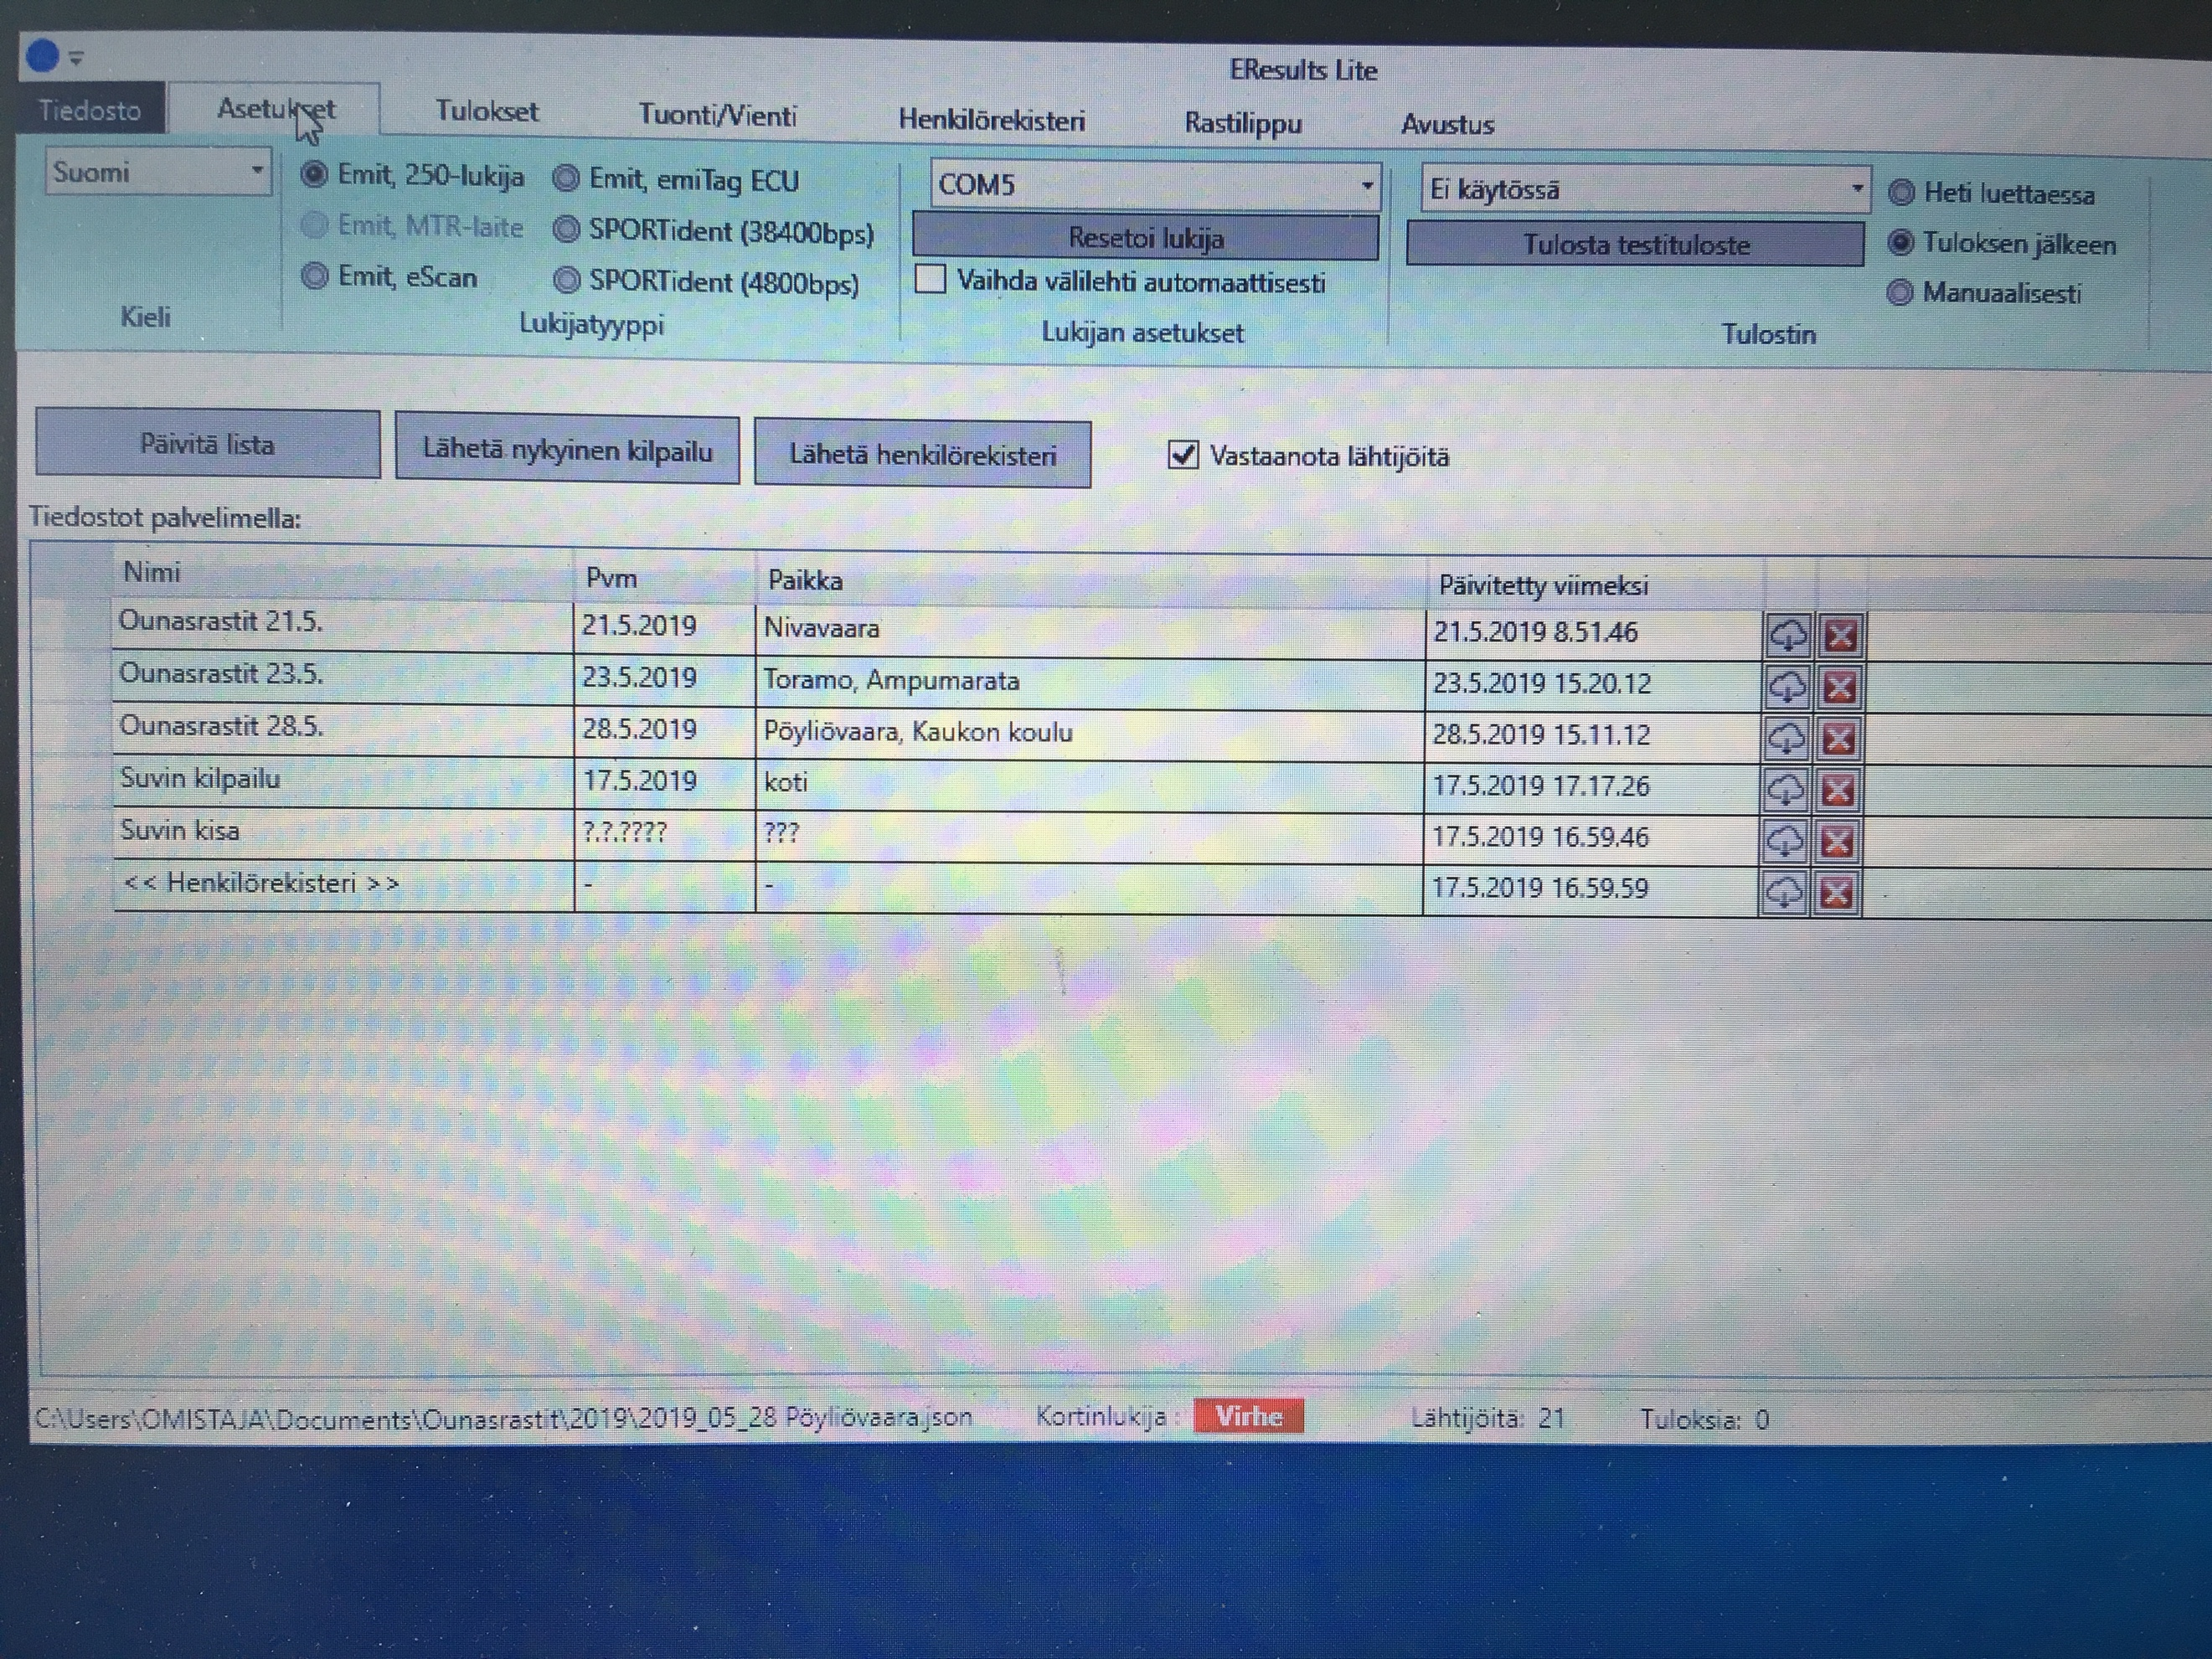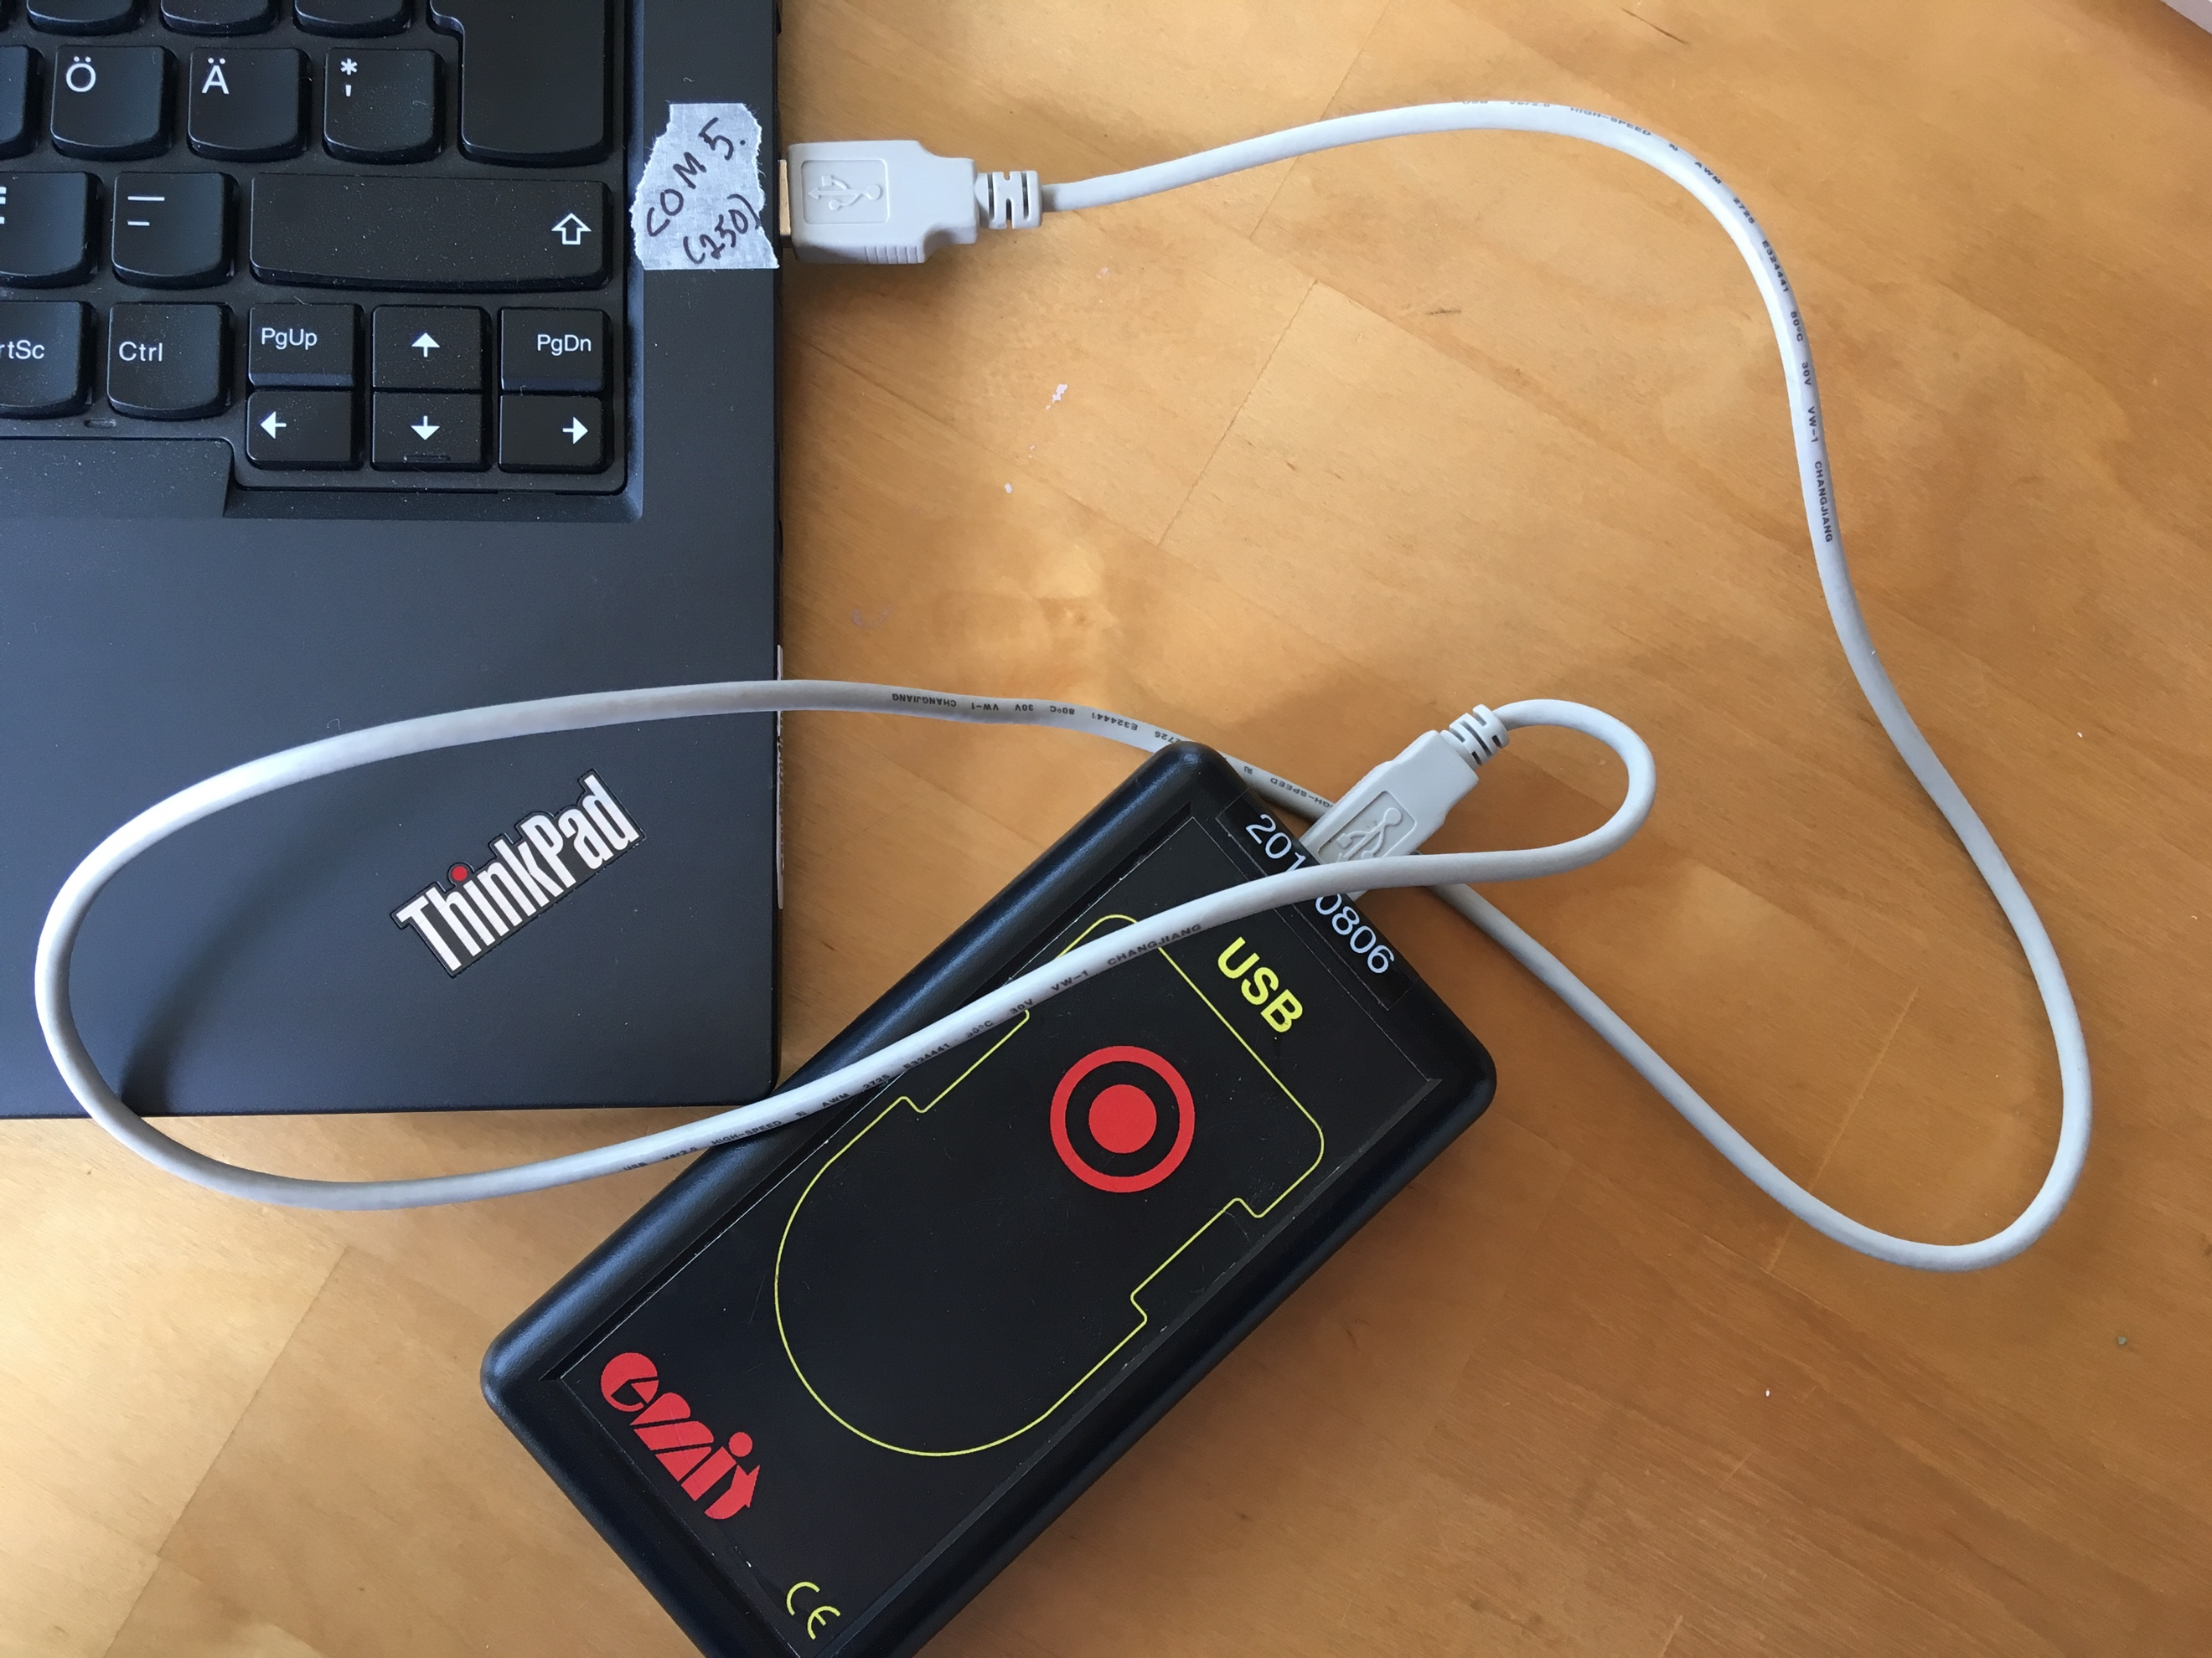

- Alareunaan tulee kortinlukjan kohdalle vihreä ”OK”.
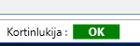

- Tarkista ylemmän palkin kohdasta ”Rastilippu” että valittuna on ”Lähetä tuloksia automaattisesti”.
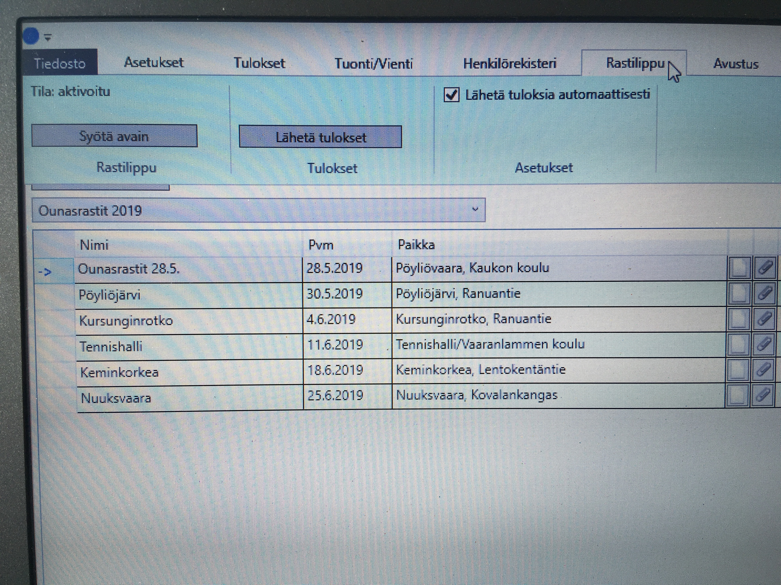

- Käynnistä tietokone 2 (lähtökone, normaalikaista).
- Avaa ERESULTS MOBILE. Pikakuvake keskellä aloitusnäyttöä.
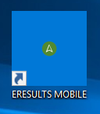
- Valitse kirjaudu sisään.
  - samat tunnukset kuin koneella 1 (tarvittaessa katso kohta 3.3.2 vaihe 2.)

- Liitä kortinlukija tietokoneeseen ja valitse se alareunan valikosta ”kortinlukija” oikea kortinlukija ”USB <-> SERIAL”. Jos kortinlukijaa ei näy valikossa, paina ensin viereisestä päivitysnapista. Päivitä henkilörekisteri.
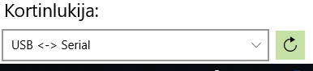
- Valitse kilpailuista oikea tapahtuma.
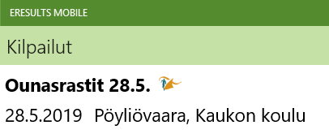
- Nyt voit lukea kilpailijoita lähteviksi.

Lähtijöiden kirjaaminen ja kartan myynti
Kaikki metsään lähtevät suunnistajat kirjataan koneelle. Kartan saa ilman koneelle kirjausta, jos ilmoittaa vain hakevansa kartan eikä lähde nyt metsään. Lähdössä on käytössä kaksi kaistaa, pikakaista ja normaalikaista. Emitin vuokraus tapahtuu normaalikaistalta. YKSI KARTTA YHTÄ KARTTAMAKSUA/KAUSIKORTTIA KOHDEN. Suunnistuskoululaisen ohjaaja saa kuitenkin halutessaan oman kartan ohjatessaan lasta. Myös Suomeen saapuneet ukrainalaiset saavat kartan ja emitin ilmaiseksi.
Hinnasto ja maksuohjeet löytyvät Ounasrastikansiosta, toimistovaunun seinältä sekä nettisivuilta.

Pikakaista
Pikakaistalla käytettävä ohjelma on EResults Lite. Käytössä on tietokone ”Suunnistus 1”. Pikakaistaa voivat käyttää seuraavat:
- Kausikortti ja oma emit
- suunnistuskoulu/OH suunnistuksen ryhmämaksu ja oma emit
- maksettu rastilipussa 6 € ja oma emit
- JRP/Lennosto ja oma emit
- LapIT ja oma emit

- Suunnistaja laittaa emit-korttinsa lukijaan, jonka jälkeen suunnistajan tiedot ilmestyvät näytön vasempaan yläkulmaan. (Tai kone kysyy, onko suunnistaja lähdössä vai tulossa maaliin, jolloin valitse oikea vaihtoehto)
- Tarkista suunnistajan maksun tilanne. Rastilipussa ilmoitetut tiedot/maksettu maksu näkyy henkilötietojen vieressä. Tarkista kausikortti, suunnistuskoulu, suunnistuksen ryhmämaksu sekä JPR/Lennosto listalta.
- Valitse suunnistajalle oikea rata (miehet/naiset) ja tarvittaessa merkitse ”ei aikaa” tai ”ei nimeä tuloksiin”. Tämän jälkeen paina ”Aseta lähteväksi”. Nyt kilpailija on asetettu lähteväksi.
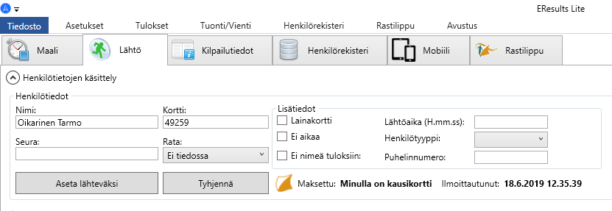
1.
2.
3.

Kirjaamisen jälkeen suunnistajan nimi pitäisi löytyä Lähtö-välilehden alta, kun valitset oikean radan. Lähtö-välilehdellä radan perässä hakasulkeissa oleva luku kertoo metsässä kyseisellä radalla olevien suunnistajien määrän. Lähtö-välilehdeltä näet myös, moneltako kukin metsässä oleva suunnistaja on kirjattu koneelle ja onko hänellä vuokraemit tai onko hän kenties lähtenyt ilman aikaa. Näistä tiedoista on hyötyä, kun kello lähestyy 20.00.
”Ei tiedossa”-rata kertoo ne suunnistajat, jotka ovat ilmoittautuneet rastilipussa mutta eivät ole vielä saapuneet paikalle.
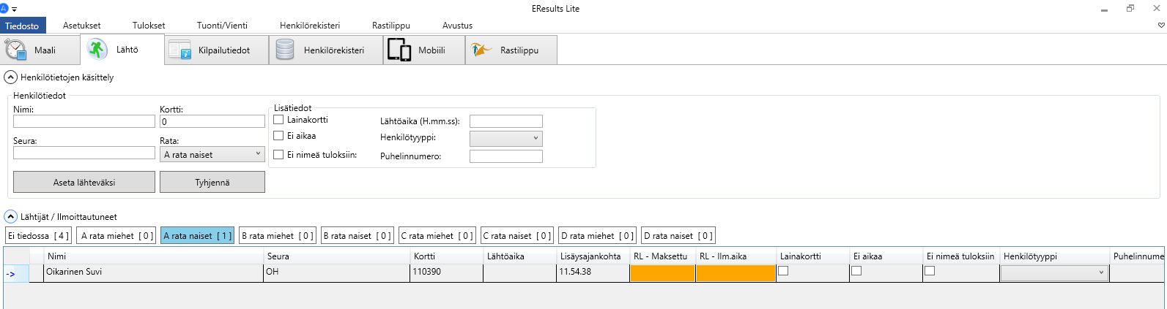
Pikakaistan mahdolliset poikkeavat tilanteet maaliohjeiden lopussa.

Normaalikaista
Normaalikaistalla käytettävä ohjelma on EResults Mobile. Normaalikaistalla käytössä on tietokone ”Suunnistus 2”. Normaalikaistalla kirjataan vain metsään lähtijöitä. Normaalikaistalle tulevat kaikki maksavat asiakkaat, emit-kortin vuokraavat, ilman ajanottoa lähtevät sekä Ounasrastitukijat. Tarkista kansiosta sieltä löytyvät listat ja niiden merkintäohjeet. Jokainen suunnistaja, joka lähtee maastoon, kirjataan koneelle. Yksi kartta per karttamaksu (katso kohdasta 4.2. poikkeukset).
MAKSUT:
- 8/5 € käteinen/tyky
  - à vastaanota raha ja anna vastarahaa (tykyseteleistä ei vastarahaa)
- Kausikortti, suunnistuskoulu, OH valmennusryhmä
  - à tarkista nimi listasta, ei tarvitse tehdä merkintää
- Ounasrastien tukijat
  - à merkitse kansioon oikeaan kohtaan päivämäärä
- JRP/Lennosto
  - à Tarkista nimi kansiosta
- Maksanut rastilipussa, oma emit
  - à lue emit, tieto maksusta pitäisi ilmestyä näytön alareunaan
- Maksanut rastilipussa, vuokra-emit
  - à peri emit-vuokra, kirjoita ”sukunimi etunimi” nimikenttään ja hae, valitse rastilipulla varustettu nimi listalta, jos se ei ilmesty nimikenttään suoraa. KIRJOITA vuokraemitin numero korttikenttään.
- Vuokra-emitit
  - à 2€ (JRP/Lennosto + lasten suunnistuskoulu kuuluu hintaan)

- Tarkista, että oikea tapahtuma on valittuna, nettiyhteys toimii ja kortinlukija on liitettynä ja valittuna.
- Lue emit-kortti kortinlukijalla. Kirjaa kilpailijan nimi ja rata. Jos kirjoittaessasi suunnistajan nimeä, tulee ehdotuksia, valitse niistä ensisijaisesti se, jonka edessä on rastilippu. Kirjoita nimi muodossa ”sukunimi etunimi”. Tarvittaessa merkitse ”ei aikaa”, ”ei nimeä tuloksiin” ja/tai ”lainakortti”. Suunnistajilla, joilla on oma emit, voit tallentaa tiedot rekisteriin.
- Lähetä kirjatut tiedot. Ne siirtyvät nettiyhteyden toimiessa välittömästi maalikoneelle.
Vuokraemitit luetaan lukijalla samaan tapaan kuin omat emitit. Vuokraustietoja ei tarvitse kirjata erikseen paperille, vaan ne tallentuvat koneelle, kun suunnistaja kirjataan lähteneeksi. Samalla emit-kortilla ei voi juosta kahdesti samalla radalla, joten vuokraemitit kerätään maalissa pois radoittain. Jos vuokraemittejä käytetään uudestaan samalla kerralla, tulee varmistaa, ettei emit-korttia anneta uudelleen samalle radalle.

Maaliintulo
Kaikki maaliintulijat kirjataan koneelle.

Emitin kanssa suunnistavat
Lue emit-kortti lukijalla. Kilpailijan nimi ja tulos ilmestyy suoraan lähdössä merkitylle radalle (näytölle). Poikkeustilanteiden (hylätyt, väärä rata yms.) ohjeet löytyvät seuraavalta sivulta.

Ilman emittiä suunnistavat
Valitse Lähtö-välilehti ja sieltä rata, jolle kilpailija on merkitty lähteneeksi. Paina kilpailijan päällä hiiren oikeaa näppäintä ja valitse ”hyväksy maaliin” à ”ilman aikaa”.

Vuokra-emittien keräys
Samalla emit-kortilla ei voi juosta kahdesti samaa rataa, joten vuokraemit-kortit tulee kerätä maalissa pois radoittain pieniin laatikoihin.

PIKAKAISTA/MAALI, MAHDOLLISET POIKKEAVAT TILANTEET
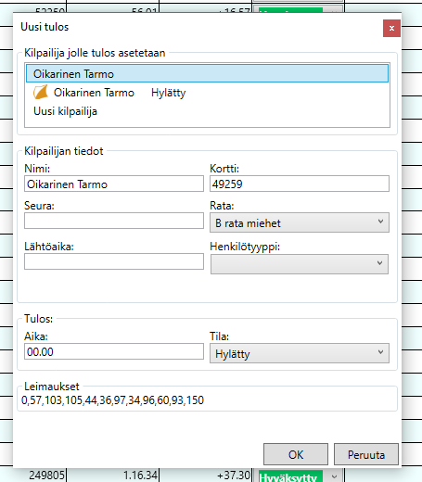
Samaa emit-korttia käytetään kahdesti
(eri radalla)
Maaliin kirjattaessa aukeaa ponnahdusikkuna, josta tulee valita oikea suunnistajan nimi (se, jonka perässä ei lue tulosta). Järjestelmä saattaa ehdottaa kilpailijaa hylätyksi, mutta tarkista leimoista onko suoritus oikeasti hylätty ja muuta tarvittaessa hyväksytyksi. Leimat voi tarkistaa ”OK” painamisen jälkeen ”kilpailija on hylätty” ohjeen mukaan.

Kilpailija on hylätty
Suunnistajan leimat voi tarkistaa painamalla hiiren oikeaa näppäintä kilpailijan päällä ja sitten ”näytä leimat”. Tällöin näet puuttuuko joku leima tai onko kilpailija kenties väärällä radalla.

Väärä rata
Paina hiiren oikealla näppäimellä kilpailijan kohdalla ja valitse ”siirrä valittu kilpailija radalle” ja valitse oikea rata.

Kello 20.00 jälkeen
Tarkista maalikoneelta, kuinka monta suunnistajaa on vielä maastossa. Tarkista millä radoilla he ovat ja moneltako he ovat lähteneet metsään. Tarkista myös ovatko he lähteneet ilman vai emitin kanssa. (Kohta 3.4.1). Tarkista onko tapahtumapaikalla vielä suunnistajien autoja/pyöriä.
Käytä omaa harkintaa metsässä olevien tilastoa tarkastellessasi. D-radalle 17.05 ilman aikaa lähtenyt on todennäköisemmin lähtenyt tapahtumapaikalta ilmoittautumatta maalissa (varsinkin jos maali ei selkeästi maaliteltan lähellä) kuin, että olisi ollut metsässä yli 3 tuntia.
Jos epäilet jonkun suunnistajan olevan vielä maastossa tai unohtaneen käydä maalikoneella, voit selvittää mahdolliset yhteystiedot itse tai pyytää Ounasrastivastaavaa katsomaan löytyykö ne Rastilipusta/SuomiSportista (seurakäyttäjä näkee osallistujien yhteystietoja).
Jos suunnistajia puuttuu, katso pelastussuunnitelmasta, kuinka tulee toimia.

tehtävät tapahtuman jälkeen
Siivoa tapahtumapaikka ja kerää opasteet.

Kassa
Laske pohjakassaksi 50 €, joka koostuu muutamasta vitosesta ja 1 € ja 2 € kolikoista. Tämän jälkeen laske erikseen liikuntasetelit, setelit ja kolikot. Merkitse niiden yhteenlasketut summat kassasta löytyvään lomakkeeseen. Toimita rahat ja lomake Sirpa Torviselle. Rahoille löytyy pusseja toimistolaatikosta. Pakkaa pohjakassa toimistolaatikkoon.

Emit-kortit
Tarkista ovatko kaikki emit-kilpailukortit palautuneet maastosta. Tarkistuksen jälkeen merkitse tarkistusvihkoon kuittaus siitä, että kaikki ovat paikalla tai sitten kirjaa sinne puutteet.

Tulokset
Tarkista ensin tulokset:
- naiset naisten radalla ja miehet miesten radalla (siirrä oikealle radalle, ohjeet 3.5.4)
- hyväksytyillä suorituksilla on väliajat kaikilta rastiväleiltä (näet kun muodostat väliajat ja avaat väliaikatiedoston)
- Sukunimi Etunimi
- Jos muodostat tulokset vasta tapahtumasta seuraavana päivänä, tarkista että muodostuvien tiedostojen nimessä/otsikossa on oikea päivämäärä

Lehdistötulosten muodostaminen
Tulosten tarkistamisen jälkeen muodosta lehdistötulokset. Valitse yläpalkista ”Tulokset”. Lehdistötuloksissa ei tarvitse olla mukana seuratietoja tai ilman aikaa juosseita (poista valinta näistä kohdista). Paina ”Muodosta lehdistötulokset” ja valitse tekstitiedosto. Tulosten muodostuksen jälkeen avaa tekstitiedosto ja pyyhi jokaisen radan tulosten lopusta pois hylätyt, keskeyttäneet ja ilman aikaa juosseet. Lähetä lehdistötulokset osoitteeseen toimitus@lapinkansa.fi (txt-tiedosto).
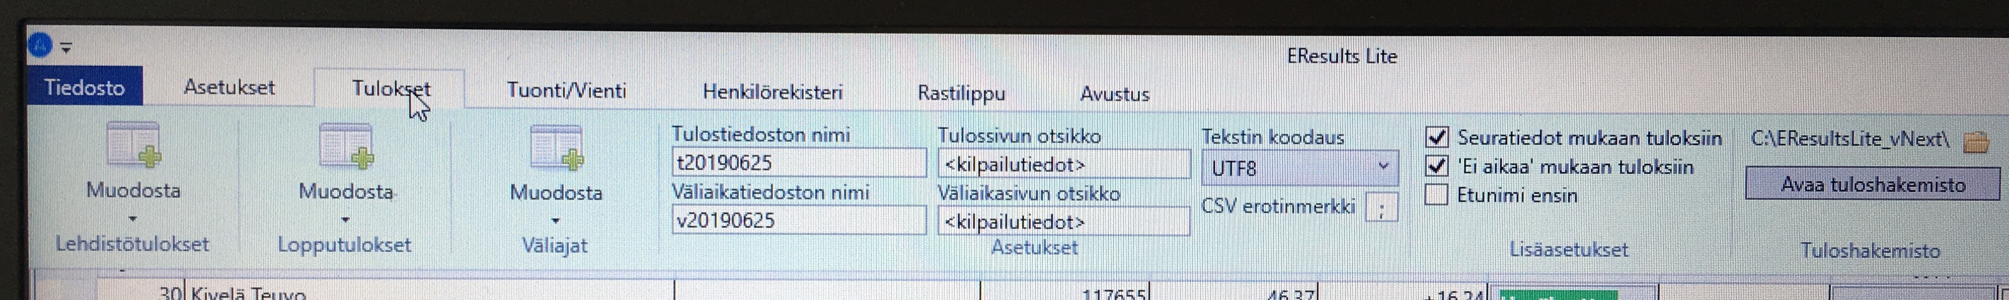

Lopputulosten ja väliaikojen muodostaminen
Lopputuloksissa ja väliajoissa saavat näkyä seuratiedot sekä keskeyttäneet, hylätyt ja ilman aikaa juosseet (lisää valinta näihin kohtiin). Paina ”Muodosta Loppputulokset” ja valitse HTML-tiedosto. Muodosta väliajat samoin. Lähetä lopputulokset ja väliajat osoitteeseen ounasrastit@gmail.com.
Lopuksi lähetä lopulliset tulokset vielä Rastilippuun valitsemalla ”rastilippu” ja ”lähetä tulokset”.

Varusteiden vaihto
Hae rastit pois metsästä ja järjestä kaikki tavarat siististi toimistovaunuun. Sovi seuraavan järjestäjän kanssa tavaroiden vaihdosta.
Kuivaa mahdollisesti kastuneet välineet (viiri, sekä lähtö- ja maalivaatteet, toimitsijaliivit). Hanki lisää mukeja, jos tarve/käytit niitä.
Tietokoneet, rastiliput ja leimasimet toimitetaan Punaiselle tuvalle toimiston Ounasrastihyllyyn, muut tavarat säilytetään toimistovaunussa.

